2005年上半年高等教育自学考试全国统一命题考试
电工与电子技术 试卷
(课程代码2187)
一、单项选择题(本大题共20小题,每小题2分，共40分)
1．电路如图所示，根据工程近似的观点，a、b两点问的电阻值约等于
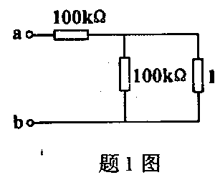
A.1kΩ
B.101kΩ
C.200kΩ
D.201Ω
2．直流电路如图所示，U_{ab}等于
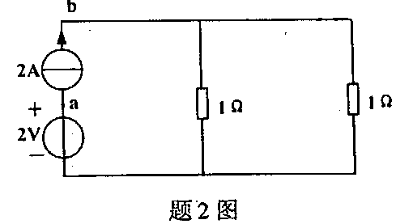
A.-2V
B.-1V
C.1V
D.2V
3．下列物理量中．通常采用相量法进行分析的是
A.随时间变化的同频率正弦量
B.随时间变化的不同频率正弦量
C.不随时间变化的直流量
D.随时间变化不同周期的方波变量
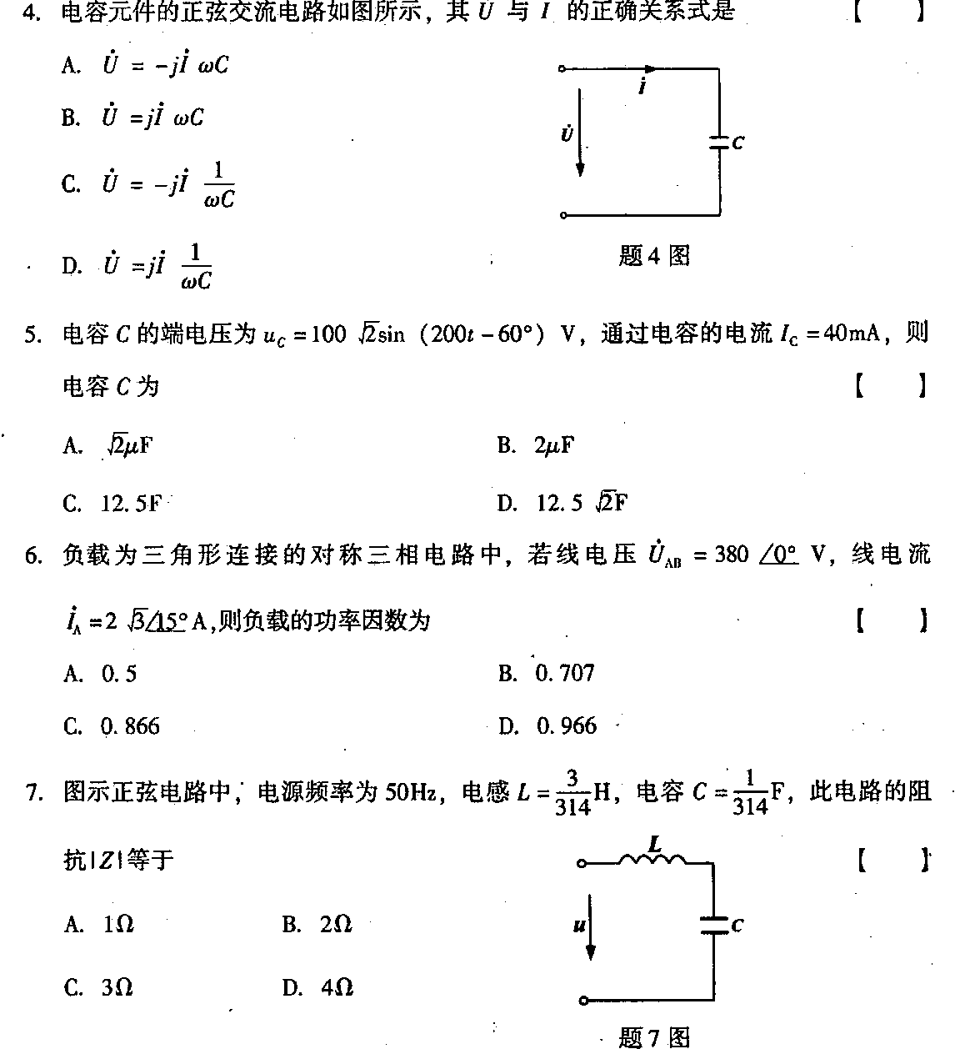
C.0.866
D.0.966
8．磁电式仪表的测量机构包含
A.固定线圈和可动线圈
B.固定线圈和动铁片
C.永久磁铁和可动线圈
D.永久磁铁和固定线圈
9.时间继电器延时断开的动合触头的符号是
10.一台正常工作时定子绕组为△形联接的三相鼠笼式异步电动机采用Y-△转换起动，其起动电流为直接起动时电流的
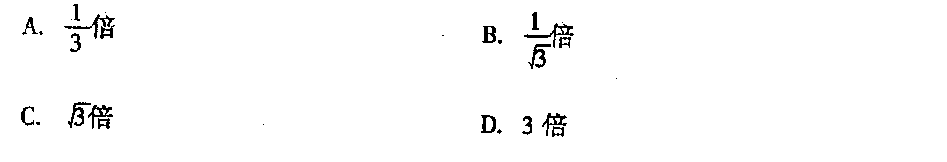
11．三相异步电动机在正常工作时，若仅负载转矩增加，则转差率
A.增大
B.减小
C.不变
D.忽大忽小
12．一负载电阻为R_{L}，经变压器接到内阻R₀=800Ω的电源上，变压器原、副绕组的额定电流为2A／20A，若使从变压器原绕组看进去的等效负载电阻R_{L}'=R₀时，则R_{L}等于
A.0.8Ω
B.8Ω
C.80Ω
D.800Ω[[微信公众号：ikaoti]
13．PN结加适量反向电压时，空间电荷区将
A.变宽[最新年份咨询qq593777558]
B.变窄
C.不变
D.消失
14．图示稳压电路中，稳压管V₁的稳压值U_{Z1}=6V，稳压管V₂的稳压值U_{Z2}=3V，输出电压U₀为
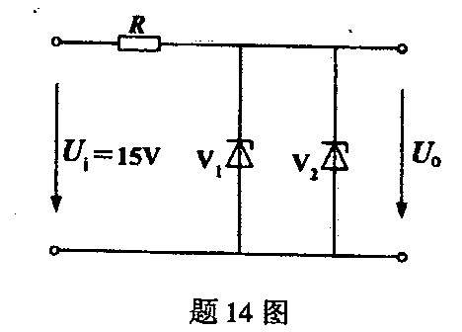
A.3V
B.6V
C.9V
D.15V
15．图示理想运算放大器电路中，电流I值为
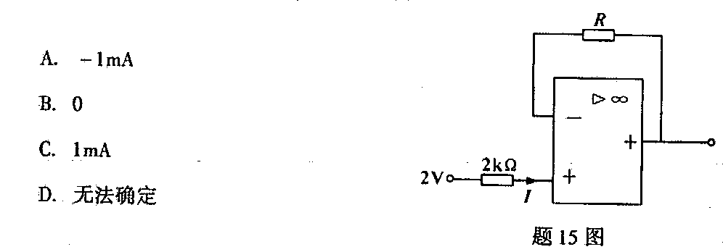 16．若三极管工作在放大区，三个电极的电位分别是6V、12V和6.7V，则此三极管是[[微信公众号：ikaoti]
A.PNP型硅管[[微信公众号：ikaoti]
B.PNP型锗管
C.NPN型锗管
D.NPN型硅管
17．图示逻辑电路的输出状态为
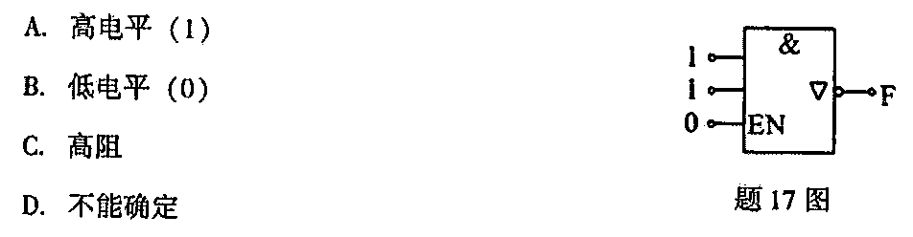 18．图示电路中，V_{A}=3V，V_{B}=0V，若二极管的正向压降忽略不计，则V_{F}为
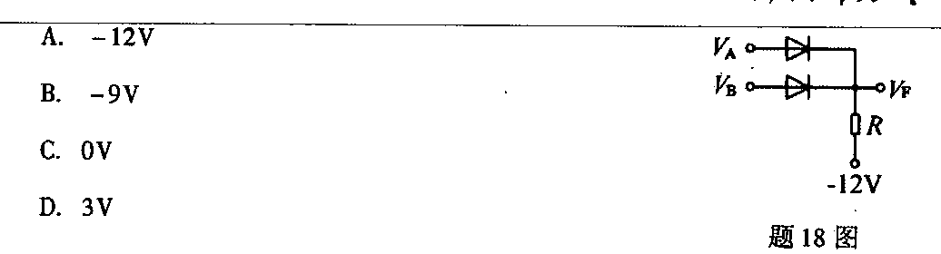19．无论J─K触发器原来状态如何，当输入端J=l、K=0时，在时钟脉冲作用下．其输出端Q的状态为
A.0
B.1
C.保持不变
D.不能确定
20.逻辑电路如图所示，其对应的逻辑表达式为
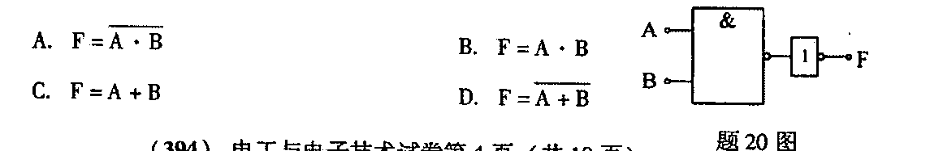二、填空题(本大题共10小题，每小题1分，共10分)
请在每小题的空格中填上正确答案。错填、不填均无分。
21．一个电源与负载相连，若电源的内阻比负载电阻大得多时，这个电源可近似地看作
理想 源。
22．随时间t变化的正弦量在t=0时的相位角，称为此正弦量的 。
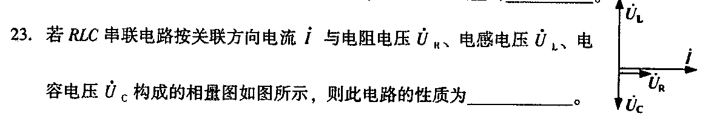[[微信公众号：ikaoti]
24．电容元件是一种储能元件，可将电源提供的能量转化为 能量储存起来。[本科目答案页面导航：http://zk.ikaoti.cn/zikao.htm]
25．当加在电容元件两端的交流电压的幅值不变而频率增高时，流过电容元件的电流将
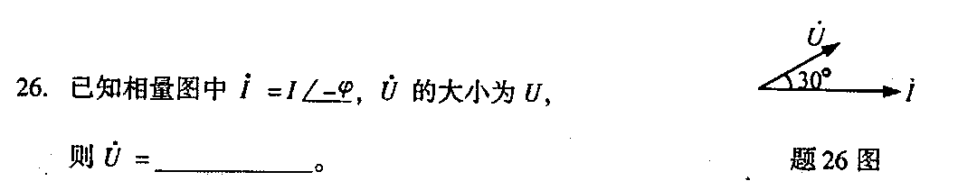27．N型半导体中多数载流子是 。
28．理想集成运算放大器同相输入端接地时，则称反相输入端为 端。
29．MOS管是用 控制漏极电流的器件。
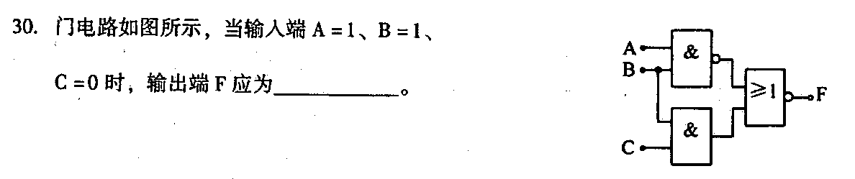三、简析题(本大题共6小题，每小题5分，共30分)
31．电路如图所示，试用戴维南定理求R从4Ω变至0时，电流I如何变化?
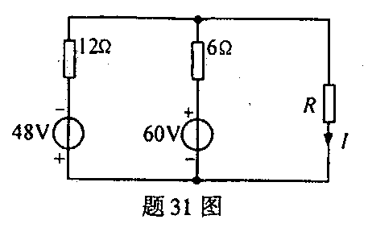
32．电路如图所示，已知R=6Ω，当电压u=12 HYPERLINK "http://zk.ikaoti.cn/zikao.htm" EMBED Equation.3 \* MERGEFORMAT $\sqrt{2}$sin(200t+30°)v时，测得电感L端电压的有效值U_{L}=6 HYPERLINK "http://zk.ikaoti.cn/zikao.htm" EMBED Equation.3 \* MERGEFORMAT $\sqrt{2}$V，求电感L．
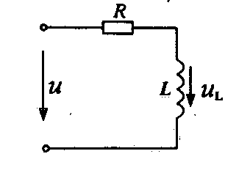
33．对称三相电路的线电压为380V，负载星形连接，每相负载阻抗为Z=12+j7Ω，求负载的相电流大小及电源输出功率P．
34．请分析图示电动机的控制电路，当按下SB₁时电动机M₁的起停及M₂的起动运行过程。
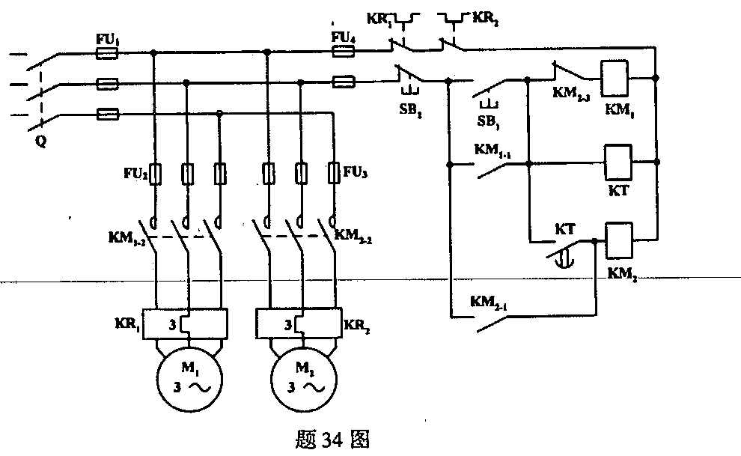
35．理想运算放大器电路如图所示。当开关S与a端相接，电流I_{x}为5mA时，u₀为－5V;当开关S与b端相接，电流I_{x}为1mA时，u₀亦为－5V。试求R₁与R₂．
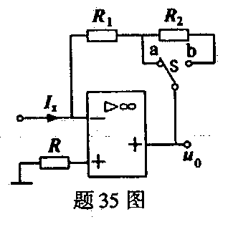
36．已知逻辑电路和输入波形如图所示，试画出当控制端C=0和C=1时的输出端的波形.
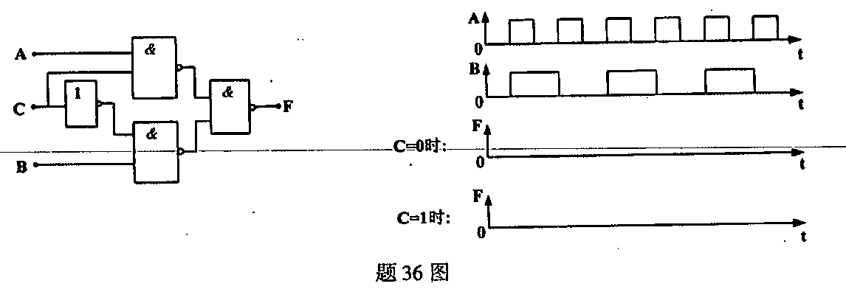
四、计算题(本大题共2小题。每小题10分，共20分l
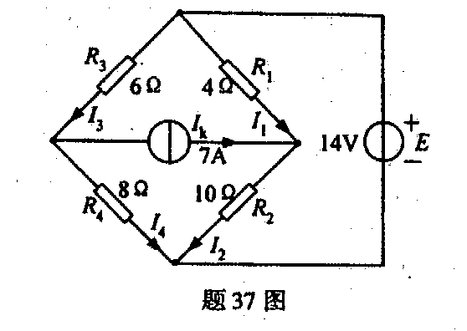
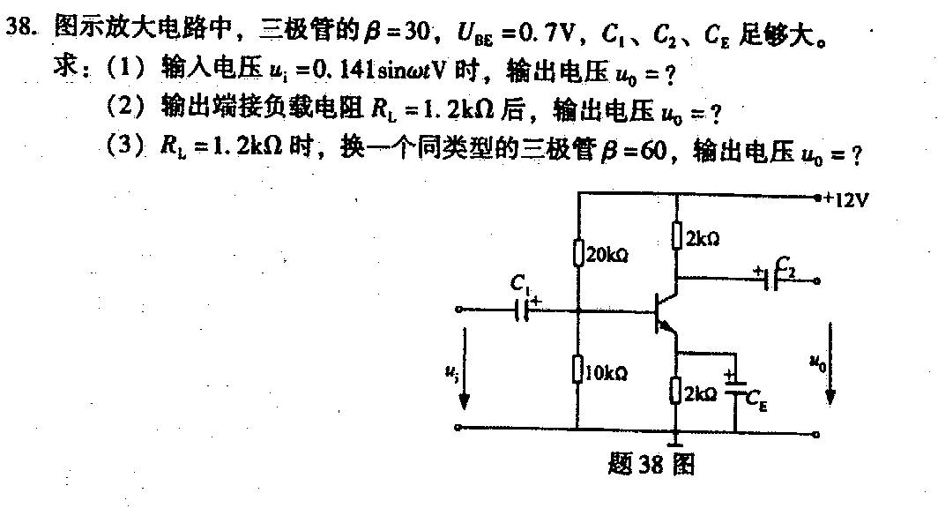[最新年份咨询qq593777558]

